CPST - 2025

Banque Agro véto – Notice d’instructions concours communs voie CPGE

## N° Candidat :

Noms des autrices :

MAURICE Agathe PAUMIER--DELEMER Lou

**Dominante BIOLOGIE**

REYBOZ Toscane ROCCA--SAVIO Faustine

[RÉSUMÉ]

## Le plastique biodégradable, créé à partir d’ingrédients naturels, est-il une bonne alternative au plastique industriel à base de pétrole ?

Nous avons synthétisé un plastique biodégradable à base de fécule de pomme de terre et nous comparons ses propriétés (dégradabilité, perméabilité et élasticité) à celles d’un plastique biodégradable commercialisé et celles d’un autre non biodégradable..Nous constatons que si les plastiques à partir d’amidon sont en effet dégradables et donc non polluants, leurs propriétés physiques (imperméabilité et élasticité) sont moins bonnes que celles des plastiques dérivés du pétrole mais ces bioplastiques constituent une alternative convenable à court terme. Les propriétés chimiques et mécaniques des plastiques biodégradables sont moins bonnes que celles du plastique

P. Le bioplastique est moins polluant pour l’environnement et la biodiversité et se dégrade mieux que le plastique industriel.

Nombre de caractères (espaces compris) : 14 551 caractères

**BANQUE AGRO-VETO** – Session 2025

T.I.P.E.

TITRE : COMPARAISON DE PLASTIQUE ET PLASTIQUE BIODEGRADABLE

## Introduction

Le plastique est un vrai fléau pour l’environnement et la biodiversité. Il est aujourd’hui omniprésent dans notre quotidien en raison de ses propriétés avantageuses : légèreté, résistance et faible coût de production. Chaque année, 60 millions de tonnes de matière plastique sont produites, dont des milliards de sacs plastiques. Un quart de la production est recyclé, le reste est incinéré ou le plus souvent déversé dans la nature. 30 millions de matières plastiques terminent dans les océans, polluant la faune et la flore marine, et forment des continents de plastiques. Le 7e continent a été découvert en 1997, il est situé dans le gyre subtropical de l’océan Pacifique Nord. Il s’étend sur une surface d’environ 3,4 millions de km2, soit près de 6 fois la superficie de la France. Depuis quelques années, 4 autres zones de déchets plastiques ont été découvertes. Le cœur du sujet est que les déchets mettent entre 100 et 500 ans à se dégrader.

De plus, la lumière du soleil fractionne ces déchets en petits morceaux qui menacent la biodiversité. Les poissons les confondent avec du plancton, et d’autres animaux sont victimes d’étouffement en avalant du plastique. Sa non- dégradation pose donc un défi écologique majeur.

Face à ce problème, les plastiques biodégradables apparaissent comme une bonne alternative, tant sur le plan de la fabrication que de la dégradation. C’est ce que nous nous proposons d’étudier.

## ~~Le bioplastique biodégradable, créé à partir de composants naturels, est-il alors une bonne alternative au plastique industriel à base de pétrole ?~~

Nous nous intéressons à cette question à travers nos expériences en comparant trois types de plastiques : un plastique non biodégradable industriel (noté P), un plastique biodégradable industriel (noté BI) et un bioplastique que nous avons fabriqué (BM).

Nous avons choisi de tester trois des propriétés d’un plastique : sa dégradation en milieu naturel, sa perméabilité et son élasticité.

1. **SYNTHÈSE D’UN BIOPLASTIQUE**
2. **BIODÉGRADATIONS CHIMIQUES ET BIOLOGIQUES**
3. **PROPRIÉTÉS PHYSIQUES**

Objectifs :

* + réussir à synthétiser facilement un bioplastique exploitable
  + comparer les trois plastiques dans des conditions réelles de biodégradation imitant ces conditions expérimentalement
  + comparer la résistance mécanique, l’élasticité des 3 plastiques (domaine plastique, élastique et cassant)

# SYNTHÈSE DU BIOPLASTIQUE

## A/ Comparaison de la composition moléculaire des plastiques :

Le plastique de manière générale est obtenu par polymérisation de composés. Ce sont ces derniers qui confèrent l’ensemble de ses propriétés physiques.

## Plastiques industriels non biodégradables :

Synthétisés à partir de dérivés pétrochimiques, les polymères d’éthylène et principalement le polyéthylène (PE) sont les composants majoritaires du plastique industriel “normal” et polluant.

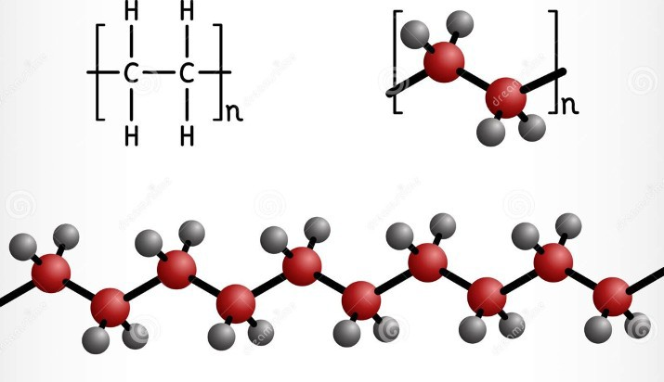

*Figure 1. Structure chimique d'un polymère*

L’avantage de ce type de polymère est sa haute résistance, sa flexibilité, son élasticité et sa durabilité. De plus, sa production est possible à grande échelle et à faible coût. Mais ce processus n’est pas durable car très polluant dans sa fabrication (émissions de CO2) et à sa fin de vie. Son recyclage est limité et inefficace.

Cependant, l’amylose, une des formes de l’amidon, est une alternative plus écologique. C’est un polymère végétal de réserve, dont le monomère est le glucose. C’est une molécule compactée en spirale, très stable, riche en énergie chimique et dont la polymérisation réduit l’appel d’eau. Mais sa résistance reste encore limitée ainsi que son coût de production.

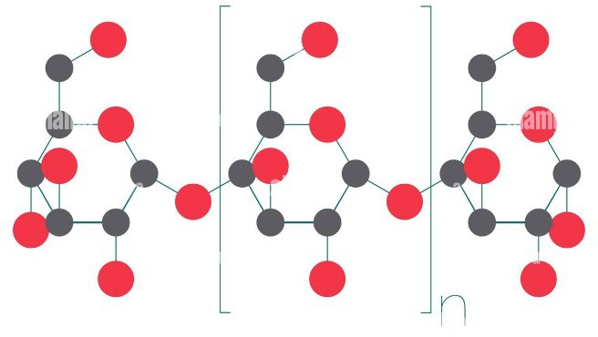

*Figure 2. Structure moléculaire de l’amylose*

Nous avons donc décidé de synthétiser notre propre bioplastique, à base de fécule de pomme de terre qui contient de l’amidon, et d’en étudier ses propriétés

B/ Élaboration d’une recette de fabrication d’un bioplastique

Nous avons utilisé des composants d’origine végétale tels que la fécule de pommes de terre, l’eau, le vinaigre blanc et la glycérine.

Plusieurs essais nous ont permis d’ajuster les proportions des constituants et le protocole pour obtenir un bioplastique d’aspect comparable à ceux du commerce.

Dans un bécher sont versés 10 g de fécule de pomme de terre, puis 5 mL de glycérine et 5 mL de vinaigre blanc, et quelques gouttes de colorant et en agitant 60 mL d’eau.

Le mélange est chauffé au bain marie à environ 60-70 °C tout en remuant à l’aide d’un bâton mélangeur en verre, jusqu’à épaississement. Le chauffage au bain-marie permet de répartir également la chaleur dans la solution et l’agitation douce à la baguette de verre évite la formation des bulles.

Le mélange est ensuite étalé de manière homogène sur une surface plane (cristallisoir) pour obtenir une fine couche de plastique. Il est impératif d’étaler finement la pâte sur une surface rigide et lisse à l’aide d’une règle afin d’obtenir un plastique d’épaissuer constante (ce que ne permet pas la spatule trop étroite) et suffisamment souple. Celle-ci est laissée à sécher 48h à l’air ambiant.

En outre, le plastique n’a pas la même texture selon ses conditions de température et d’humidité régnant dans la salle lors de sa préparation : en été il était plus élastique, plus uniforme, alors qu’en hiver et lorsqu’il fait plus humide, il est plus rigide, rugueux et épais. Il se rétracte avec le froid et l’humidité et se fissure.

Bain marie

*Figure 3. Matériel de synthèse utilisé*

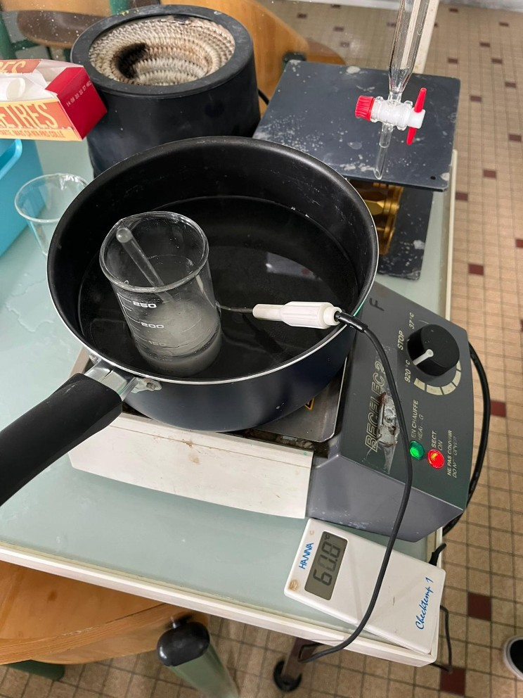

Agitateur en verre

Mélange contenu dans un bécher Chauffage

Thermomètre

*Figure 3. Matériel de synthèse utilisé*

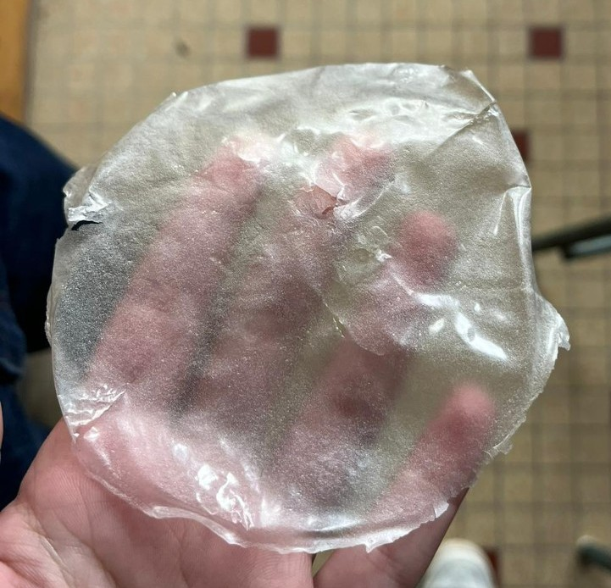

*Figure 4. Premier plastique exploitable*

# BIODÉGRADATIONS

Pour modéliser les conditions naturelles dans lesquelles sont susceptibles d’échouer les sacs plastiques, nous avons testé la dégradation dans :

- de l’eau de mer avec de l’eau salée

- des estomacs l’acides avec du citron

- dans la terre en simulant un sol avec de la terre et des lombrics

- l’estomac de moules en faisant ingérer nos plastiques par des moules et en observant ensuite le contenu de leur estomac (puis observation de leur estomac ).

# MAIS RÉSULTATS NON CONCLUANTS POUR L’EAU DE MER, L’ACIDE ET LES MOULES.

EAU DE MER ET ACIDE

Pour chaque expérience nous avons découpé 2 échantillons par plastique (donc 6 échantillons), carrés, de dimension 2x2 cm2.

Nous avons mis les échantillons dans des tubes à essai de 10 mL boîtes de pétri. Et nous avons doublé les échantillons pour faire les expériences témoins.

Expérience n°1 : EAU SALÉE

Nous avons recréé artificiellement de l’eau de mer avec une concentration de 33g.L-1 Et expérience témoin avec de l’eau distillée.

Expérience n°2 : CITRON

Nous avons versé du jus de citron dans les boîtes de pétri jusqu’a avoir un pH de 4,3 dans chaque boîte. Le témoin est fait d’eau distillée.

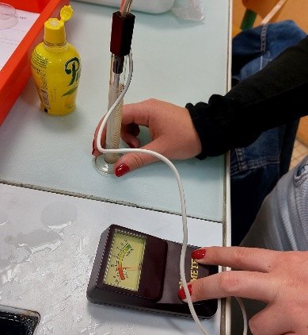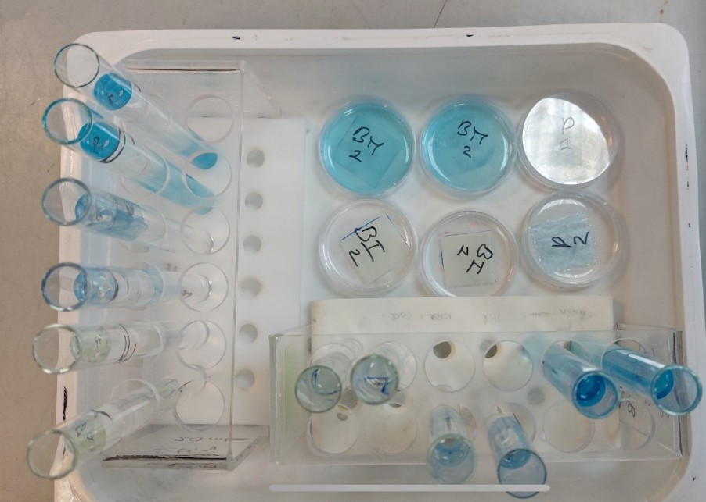

## Résultats :

*Figure 5. Mesure du pH du citron avec un pH-mètre*

*Figure 6. Tubes à essais et boîte de pétri avec eau de mer et témoin*

En observant au microscope nous souhaitions voir si les plastiques étaient abîmés, éventuellement avec des trous en comparant avec un plastique témoin qui n’a pas été dans l’eau acide et l’eau salée.

## Nous n’avons rien observé de tel.

Seulement l’apparition de champignons sur nos plastiques BM au bout de **14 jours**, puis sur les bioplastiques BI.

Cela permet d’affirmer que les bioplastiques sont dégradables par des êtres vivants alors que P n’a pas du tout été infecté par les champignons : il n’est pas dégradable.

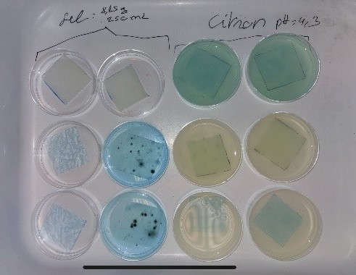

*Figure 7. Résultats de la dégradation par l’eau de mer au bout 15 j et du citron au bout de 7j*

Expérience n°3 – A : MOULES, ABSORPTION IN VIVO

Nous avons recréé le milieu de vie des moules en imitant la concentration de l’eau de mer à 33 g/L de sel, dans trois cristalloirs, un pour chaque type de plastique. Chaque cristallisoir comporte 10 moules et un bulleur afin de recréer du courant pour la filtration de l’eau. Nous avons découpé en très petits fragments les plastiques pour faciliter leur ingestion et éventuellement leur digestion , puis les avons insérés dans les cristallisoirs contenant les moules. Les moules ont filtré l’eau pendant 24h puis nous avons cuit la moitié des moules, afin de disséquer leur estomac et de les observer à la loupe binoculaire et au microscope optique. L’autre moitié des moules a servi à observer les éventuelles traces de plastique dans les branchies qui filtrent l’eau.

**Observations :** Traces de plastique P dans les branchies et aucune trace de BI ou BM. Pas de trace de plastique dans les estomacs.

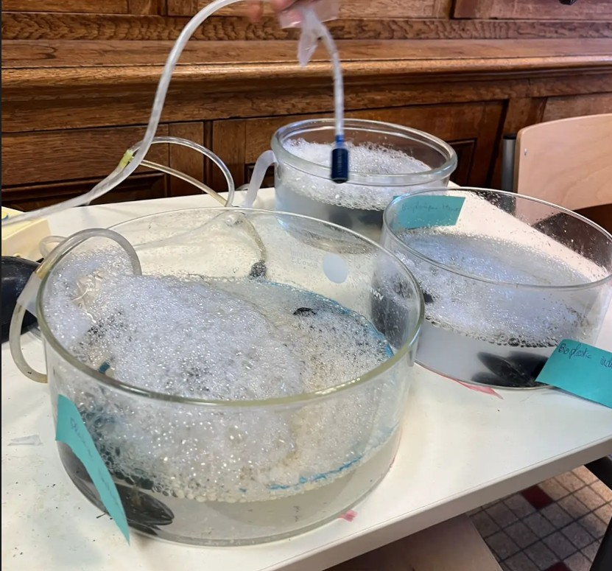microplastique P

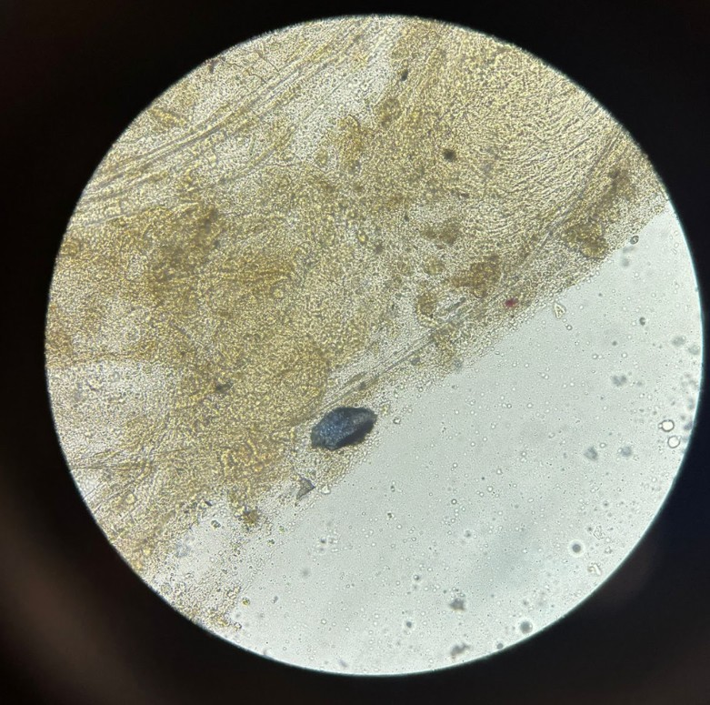

*Figure 8. Création artificielle du milieu naturel des*

*moules Figure 9. Observation au microscope optique x400*

*des branchies des moules*

**Interprétations :** Les moules filtrent bien le plastique mais même si l’on ne trouve pas de plastique dans les estomacs ça ne veut pas dire qu’elles l’ont digéré.

Pour déterminer si les moules ont vraiment digéré le plastique on va réaliser une digestion in-vitro.

Expérience n°3 – B : DIGESTION IN VITRO

On réalise une dissection des moules afin d’en extraire l’hépatopancréas dans lequel sont contenues les enzymes digestives. On prélève les sucs pancréatiques en écrasant l’hépatopancréas puis on les dépose sur des fragments carrés de plastique dans des boîtes de pétri contenant de l’eau distillée, 3 boîtes pour les 3 plastiques. On laisse les enzymes agir 24h avant d’en observer les résultats.

**Observations :** Macroscopiquement, on peut voir que les fragments carrés de bioplastique ont été déchirés et déchiquetés, mais que P reste intact. De plus, microscopiquement nous pouvons observer des trous et des fissures sur les bioplastiques, mais encore une fois le plastique P reste intact.

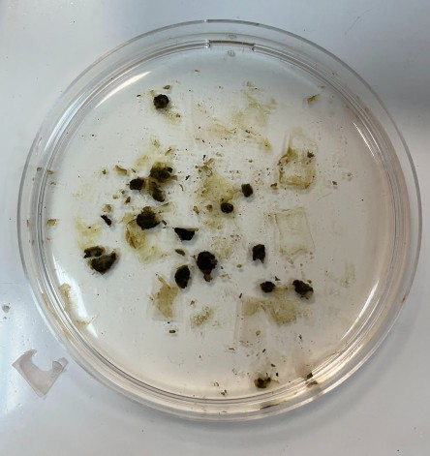**Interprétation :** Les enzymes de l’hépatopancréas ont digéré les bioplastiques, mais pas le plastique industriel.

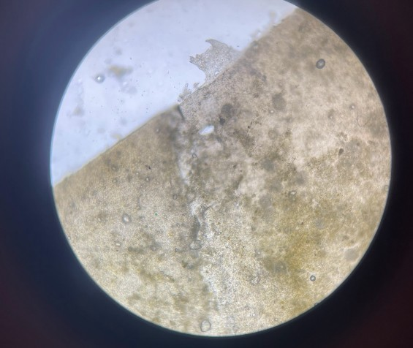

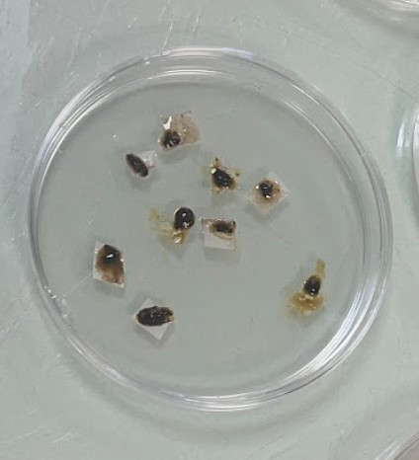Trous

*Figure 12. Digestion in vitro*

*Figure 11: Résultats expérimentaux macroscopiques*

*Figure 10: Résultats expérimentaux microscopiques*

Expérience n°4 : DÉCOMPOSITION PAR LES VERS DE TERRE

Nous avons souhaité étudier la biodégradation des plastiques dans un sol vivant constitué de vers décomposeurs *Eisenia foetida*, des cloportes, des Enchytréides et autres décomposeurs du sol. Nous avons ajouté du marc de café. En effet, la sensibilité des décomposeurs à la caféine augmente leur activité pour la transformation des végétaux en compost et donc par la même occasion la dégradation des plastiques. En guise de témoins, nous avons utilisé de la terre stérilisée mise dans les mêmes conditions physiques que la terre vivante.

Chaque bac de terre contient 5 carrés de 2 x 2cm2 pour chaque type de plastique.

Leur évolution à été étudiée pendant une durée de 9 semaines, à une fréquence de 1 fois par semaine. Les observations de dégradation sur les différents plastiques se sont faites à des temps différents.

## Conditions initiales :

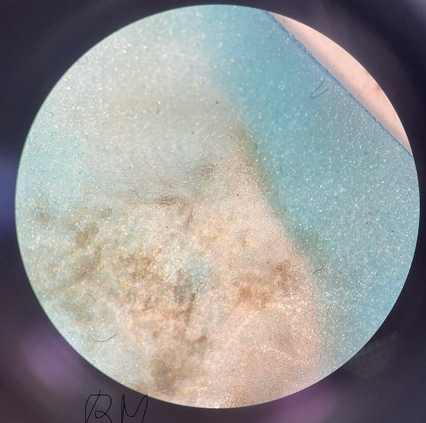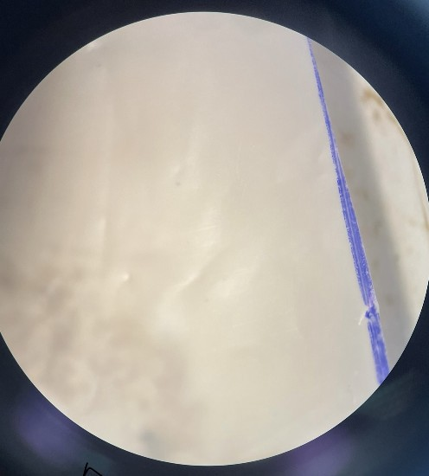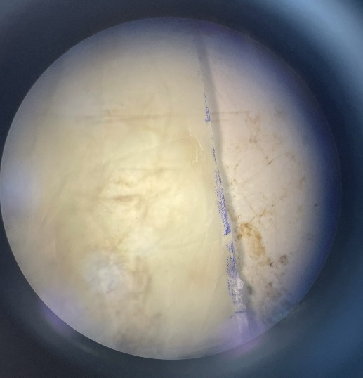

*Figure 13. BM de référence Figure 15. P de référence Figure 14: BI de référence*

## Premières traces de dégradation sur BM :

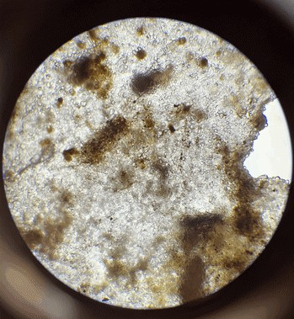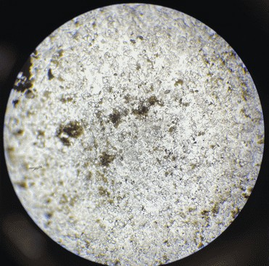

*Figure 16.BM dans la terre "vivante" après 2 semaines*

*Figure 17. BM dans la terre témoin après 2 semaines*

Après 2 semaines, les bioplastiques BM sont déjà partiellement décomposés et incrustés de terre tandis que l’on n’observe aucune dégradation ni sur les bioplastiques BM témoins ni sur aucun autre plastique.

## Premières traces de dégradation sur BI :

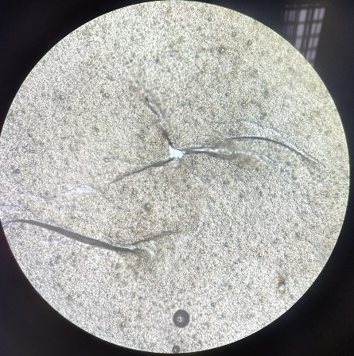

fracture

*Figure 19. BI dans la terre « vivante » après 4 semaines*

*Figure 18. BI dans la terre témoin après 4 semaines*

Mêmes observations que BM, seulement les dégradations arrivent plus tard. Puisque BM est entièrement fabriqués à base d’éléments naturels, il est plus dégradable et décomposable que BI.

## Pas de dégradation observée pour les plastiques industriels

**Fin de l’expérience :**

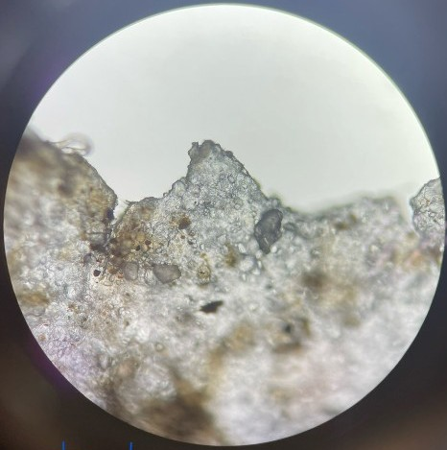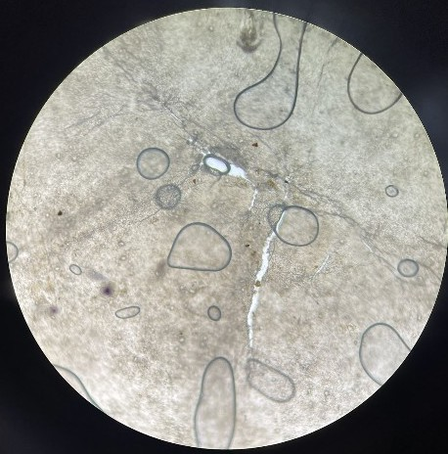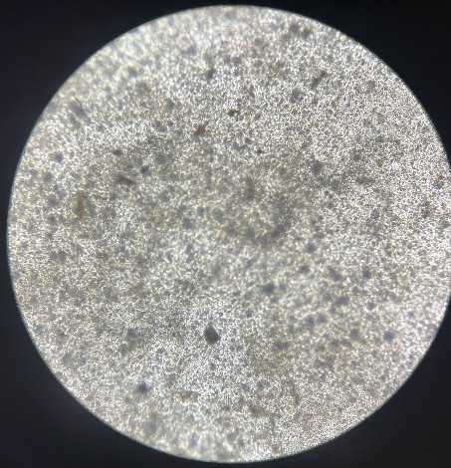

*Figure 20: BM après 4 semaines*

*Figure 21: BI après 9 semaines*

*Figure 22: P après 9 semaines*

*Remarque : BM est entièrement dégradé au bout de la 5e semaine.*

## Résultats généraux et interprétations :

Seul BM est entièrement dégradé et sur un temps court, comparé à la durée globale de l’expérience. Sa composition naturelle l’a rendu attrayant pour les décomposeurs du sol. BI est altéré, comparé à P qui lui ne l’a pas été du tout.

Cette expérience montre une effective différence dans la décomposition du plastique dans le sol et l’influence de sa composition sur son impact environnemental. Les plastiques à base d’amidon, se décomposant rapidement et sans diffuser de produits toxiques dans l’environnement présentent une bonne alternative au plastique à base de polyéthylène de ce point de vue ci.

# Comparaison des PROPRIÉTÉS PHYSIQUES ET CHIMIQUES des 3 plastiques

**A/ Étude de la perméabilité des plastiques**

Pour les trois plastiques, nous avons mis du sulfate du cuivre anhydre incolore et qui se teinte en bleu lorsqu’il est humide dans un bécher et l’avons recouvert avec l’un des plastiques à tester et nous avons versé de l’eau sur celui-ci.. Après plusieurs jours, nous avons comparé avec les témoins sans eau les teintes de sulfate de cuivre anhydre devenu bleu.

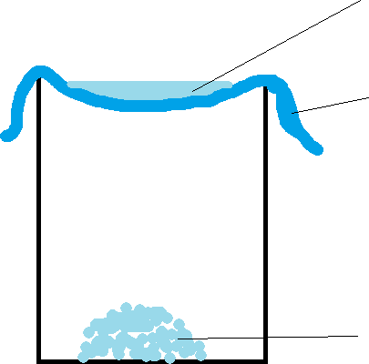eau liquide

plastique dont on teste la perméabilité

poudre de sulfate de cuivre anhydre

*Figure 23. Protocole expérience perméabilité*

## Interprétations :

Si l’on compare les BI et les P, on observe que la teinte du sulfate de cuivre est plus élevée pour les bioplastiques que pour les plastiquesen PE. Les barres d’erreurs ne se croisent pas donc les résultats sont significatifs.

Cela signifie que la perméabilité des bioplastiques à la vapeur d’eau est plus élevée que celle des plastiques P.

De plus on observe, en comparant les 2 P que l’ajout d’eau en contact direct avec le plastique ne change pas les résultats de l’expérience.

Les plastiques sont donc imperméables et ce, même en contact direct avec de l’eau.

À l’inverse, cela modifie légèrement la teinte des sulfates de cuivre des BI (mais résultats non significatifs). Les bioplastiques sont donc légèrement plus perméables à l’eau liquide que à la vapeur d’eau.

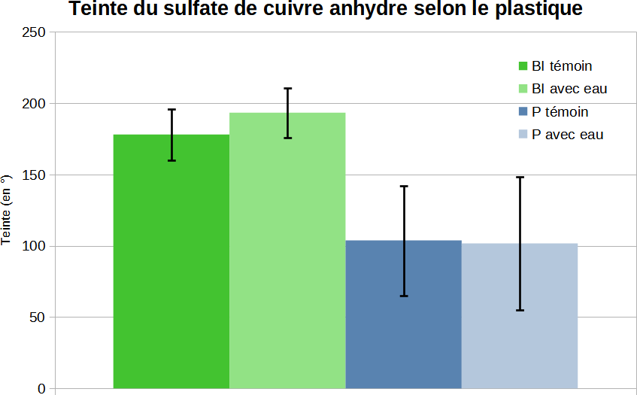

*Figure 24. Teinte de sulfate de cuivre anhydre*

Expérience 6 : étude de la résistance mécanique

Nous avons d’abord mesuré l’épaisseur des plastiques (avec un pied à coulisse électronique). P : e = 20 μm

BI : e = 25 μm

BM : e = 200 μm environ

Puis découpé des bandes des trois plastiques, toutes de même dimension : 10 x 5 cm2.

Sur une potence avec une pince suspendu, nous avons accroché la bande de plastique dans la pince, et un crochet en bas de la bande pour y ajouter successivement des masses.

Nous avons mesuré la longueur du plastique avec une règle graduée à chaque ajout de masse.

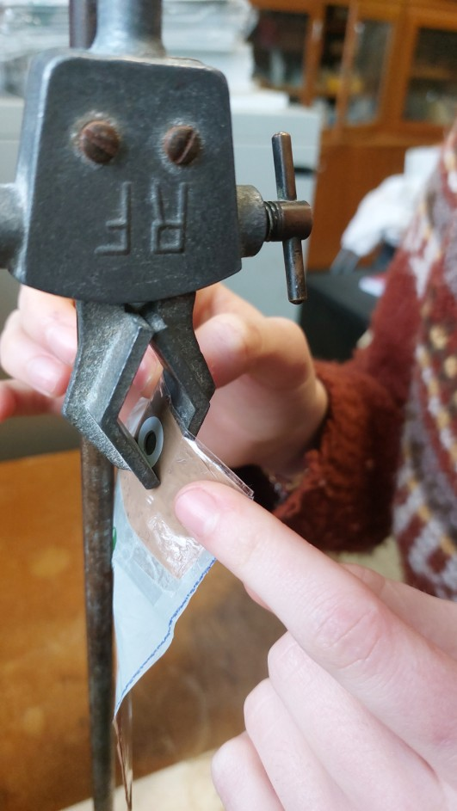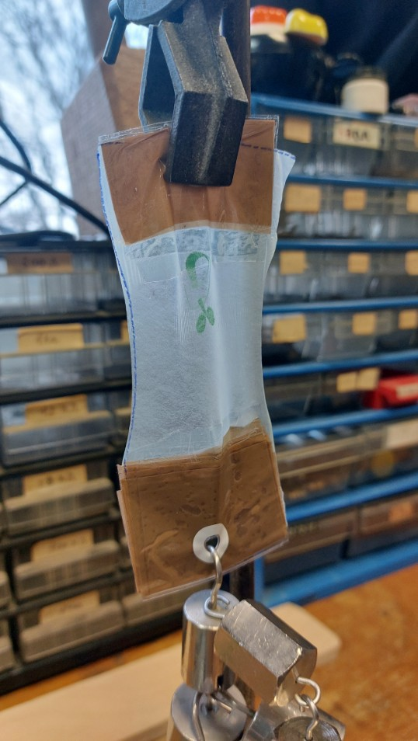

*Figure 26. Montage : attache de BI au niveau d'une pince sur une potence*

*Figure 25. Ajout de masses petit à petit pour mesure l'élongation du plastique*

# ANALYSE :

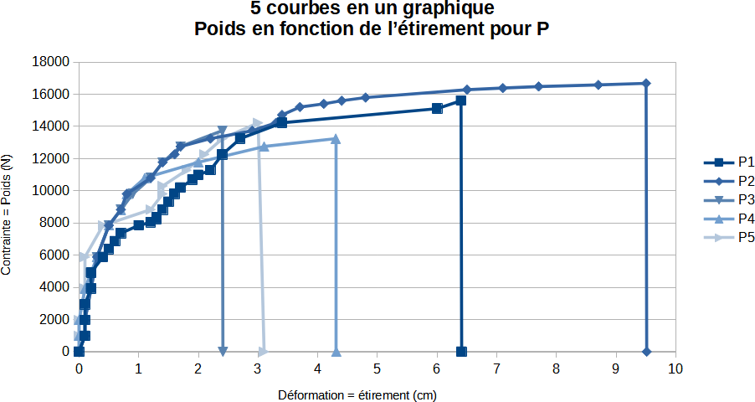

*Figure 27. Poids en fonction de l’étirement - P*

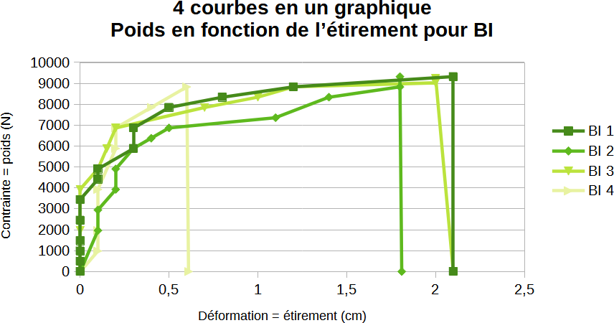

*Figure 28. Poids en fonction de l’étirement - BI*

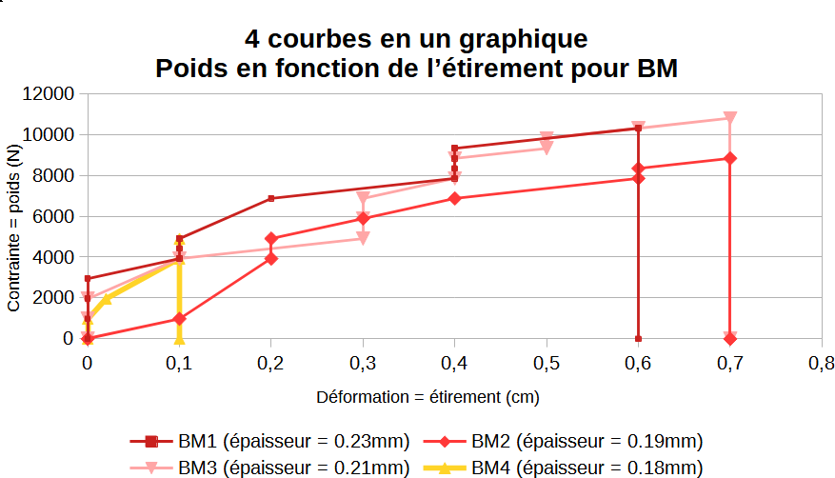

*Figure 29 . Poids en fonction de l’étirement - BM*

On remarque que les bioplastiques (BI et BM) s’étirent beaucoup moins que P. Et BM s’étire beaucoup moins que PI, qui s’étire moins que P.

barres d’erreur se croisent... ?

photo comparaison étirements au CRAC

On remarque également que le poids appliqué à P au moment de la fracture est supérieur à celui appliqué aux deux plastiques biodégradables.

photo poids comparaison CRAC

La plasticité varie selon le type de plastique (P est plus plastique que BM et BI).

Nous avons calculé les coefficients directeurs des tangentes à l’origine des courbes P = f(étirement) : Ils sont équivalents puisque les barres d’erreur se chevauchent largement.

L’élasticité est équivalente pour les trois plastiques.

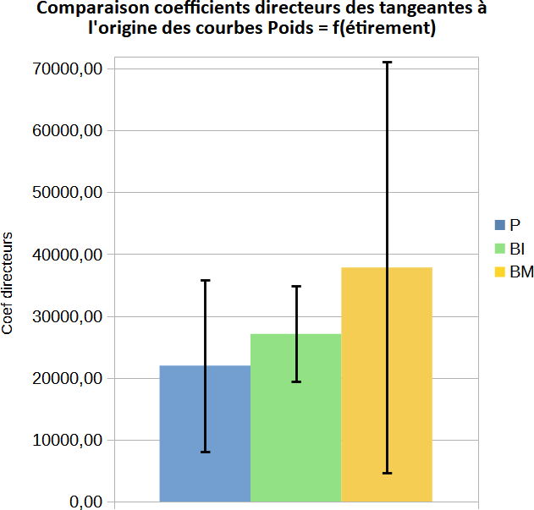

*Figure 30. Comparaison des coef. directeurs des tangentes à l'origine des courbes P=f(étirement)*

Nous avons également comparé les valeurs de poids et d’étirement au point de fracture. Nous observons que le plastique P s’étire beaucoup plus et résiste à une force plus forte avant la fracture. En revanche les barres d’erreur se chevauchent pour comparer l’étirement. Pour le poids, on voit très bien que P craque pour un déviateur de contrainte plus élevé que BM et BI (barre d’erreur de BM et BI se chevauchent).

Donc P est moins avantageux puisqu’il s’étire plus et donc se déforme.

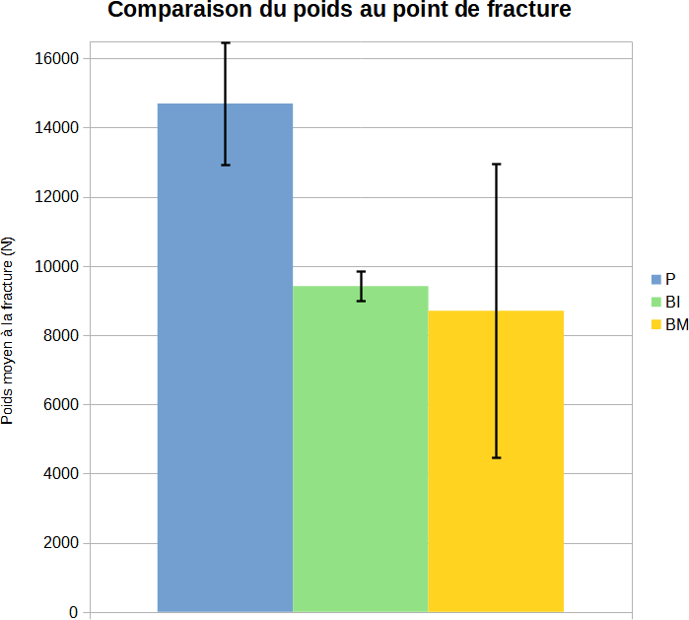

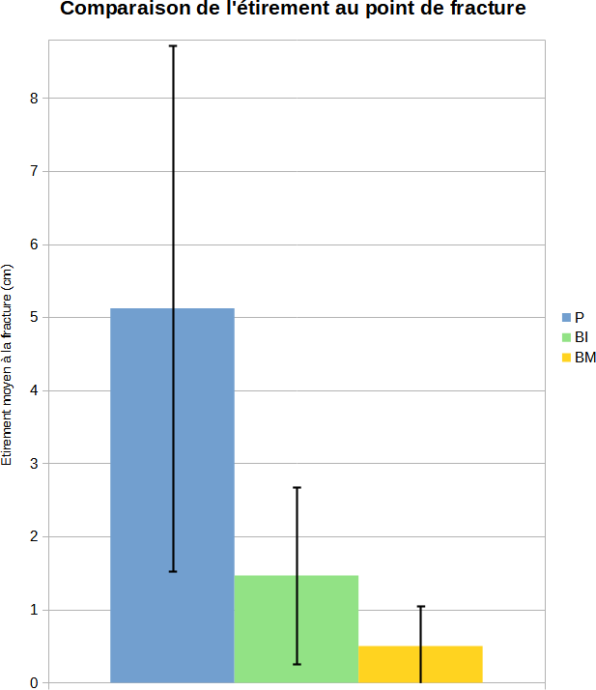*Figure 31. Comparaion étirement moyen au point de fracture*

*Figure 32. Comparaison poids moyen au point de fracture*

## Bibliographie

* [SimplyScience: Le bioplastique, qu'est-ce que c'est ?](https://www.simplyscience.ch/fr/jeunes/decouvre/le-bioplastique-quest-ce-que-cest)
* [Plastiques ou bioplastiques ? Quelles sont les alternatives durables ? | Citoyen - Bruxelles Environnement](https://environnement.brussels/citoyen/lenvironnement-bruxelles/agir-eco-responsable/plastiques-ou-bioplastiques-quelles-sont-les-alternatives-durables)
* ...